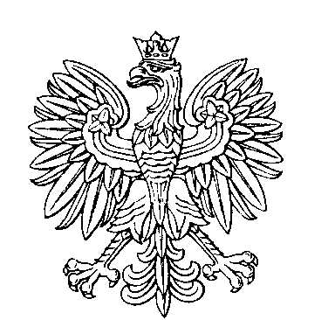

OBWODOWA KOMISJA WYBORCZA NR 3
w gminie Kleszczów

SKŁAD KOMISJI:
Przewodniczący Ilona Justyna Stawska

Zastępca Przewodniczącego Katarzyna Rutkowska

CZŁONKOWIE:
Karolina Weronika Krawczyk  Marlena Halina Marszał  Sylwia Pasak  Bogdan Józef Trzciński | Sylwia Anna Majchrzak  Paulina Ewa Olczak  Wioleta Rzeźnik

